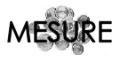 | LA MONNAIE  Les euros (€) (04)

